本科阶段双导师制选导系统
操作指引—导师端

时间：2022-01-10

一、系统登录

1. 系统登录
导师登录 http://210.45.96.118/mc，进入登录页面，输入对应的工号及密码（默认”111111”），填入正确的验证码，进入系统。
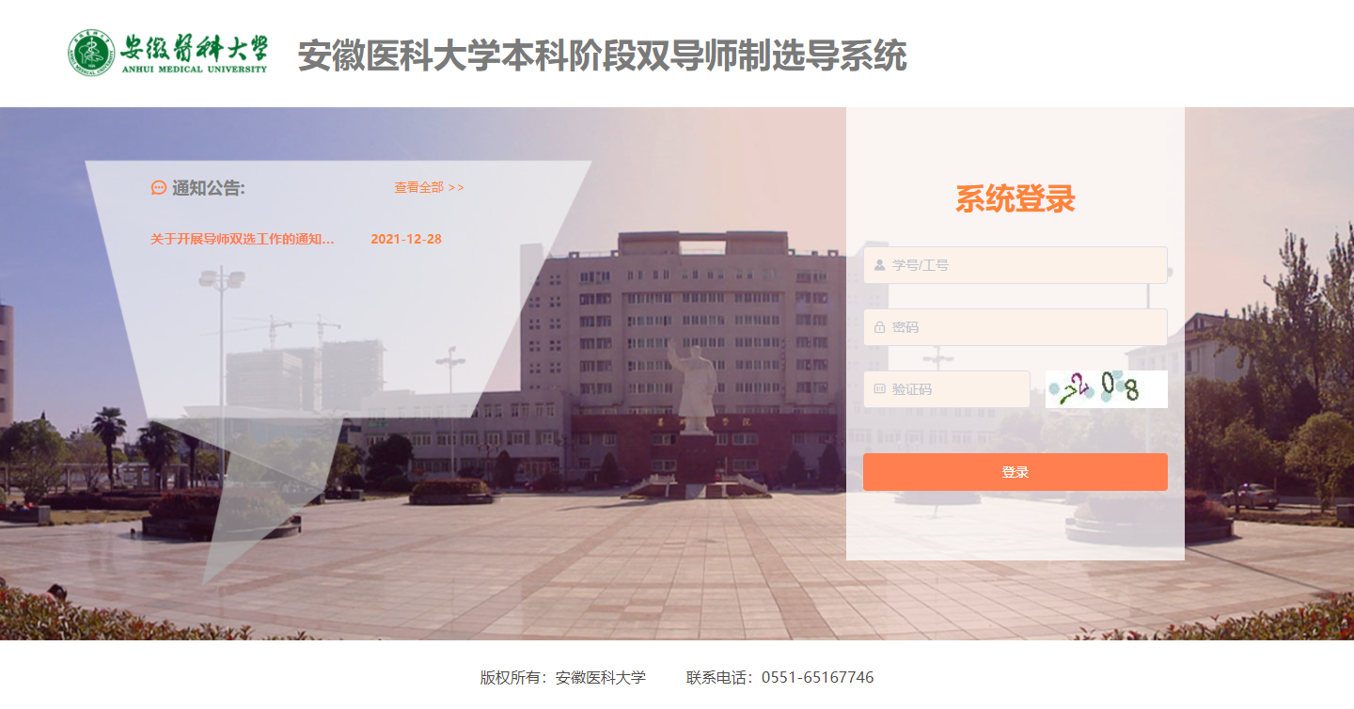
默认密码：6个1

2. 首次登陆修改密码
首次登陆需先修改密码才能进行其他操作，新密码长度为8~16位，且必须同时包含大写字母，小写字母，数字和特殊字符 (! @ # $ % ^& * 等 )，并填入个人常用邮箱号，点击“发送邮箱验证码”，发送成功后请及时登入填入的邮箱查看验证码，并填入系统验证码输入框，点击保存即可修改密码。修改后请牢记密码，以免影响学生选择。
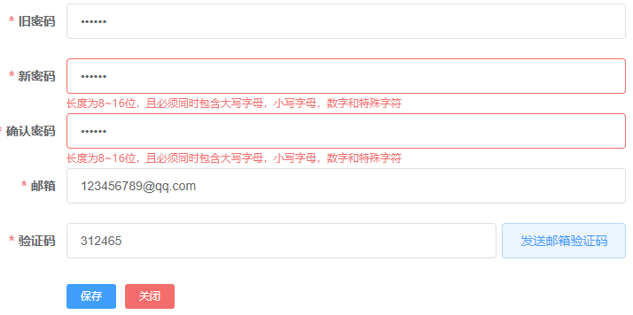

二、信息采集

1.基本信息维护
请仔细核对基本信息是否有误，并可修改手机号及邮箱号。如发现其他信息有误，请联系所在学院管理老师修改。
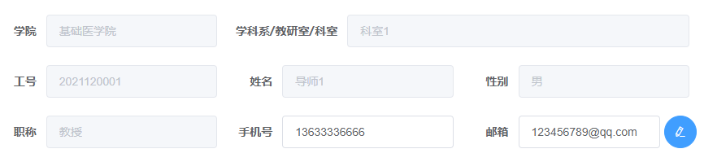

2.证件照上传
请上传近期免冠证件照，建议尺寸：宽480px，高640px，要求大方得体，如对上传的证件照不满意，可再次点击图片重新上传。
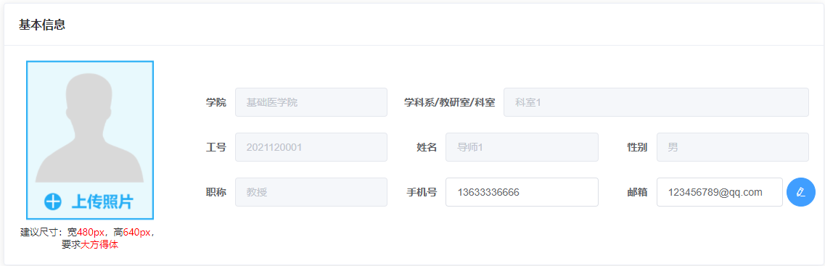

3. 个人简历
请编辑个人简历，包括基本简历，科研项目、论文专著、专利与技术许可、荣誉与奖励等，作为学生选择的主要依据，请如实填写。
编辑完毕请提交保存信息，并可预览填写情况。
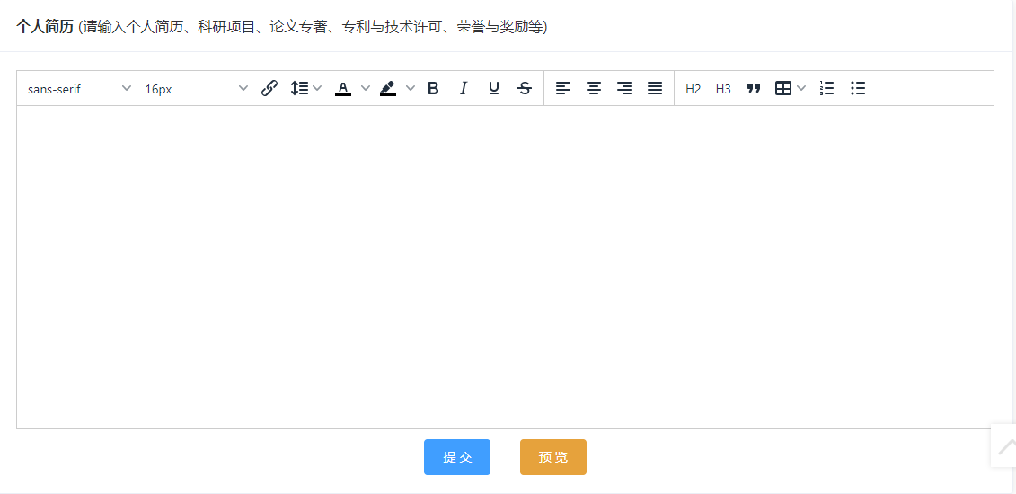
编辑完毕后，别忘了提交

三、学生名额数设置
导师可根据实际情况设置可带的学生名额，最少选择1位学生，最多选择3位学生。注意此名额只能上传完证件照及个人简历之后才能设置。
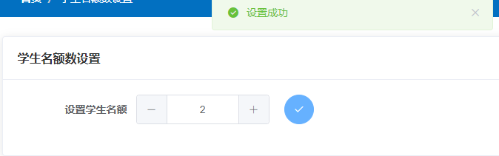

四、学生遴选
学生选择之后，在学生列表中将会显示学生基本信息，可查看目前已选学生数和剩余名额数。点击“详情”查看学生详情信息及支撑材料和自荐信，根据自身情况，接受或者拒绝学生，合理选择心仪学生，选择后将无法修改！且选择数量不得超过学生名额设置数。
